第七章 图的着色

**概念、性质、定理及应用重要，需要掌握；定理证明不要求。**

**P166页，7.5节、7.7节不要求学。**

**难点学习指导：**

1. 图的着色源于著名的四色猜想：每个平面地图均可最多用到四种颜色对其他国家着色，使相邻国家着不同颜色。

着色分为边着色与点着色。

1. 图的边着色：也就是对图的每一个边着色。

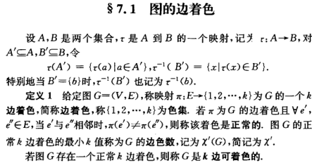

**定义1**中的概念比较抽象，简单说：给一个图每个边都着色，并且使相邻的边具有不同颜色，如果把不同颜色用数字1,2,3，…,k表示的话，用数字1,2,3，…,k表示的颜色所形成的集合就叫色集，所用的最小的颜色数叫色数。

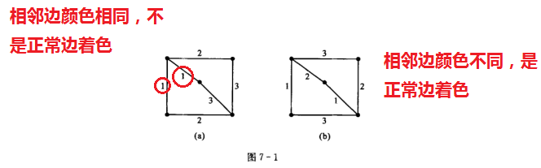

边的划分或分划：在一个着色的图中，将着相同颜色的边形成一个集合，就称为边的一个分划。

**3. 表示图G的顶点的最大度；δ表示图G顶点的最小度。**

**  
**

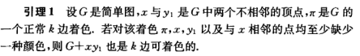





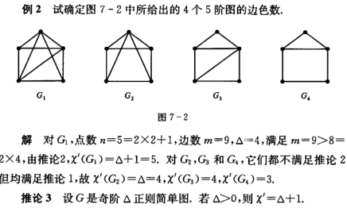

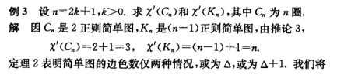

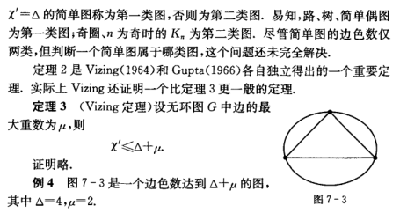



**4.** 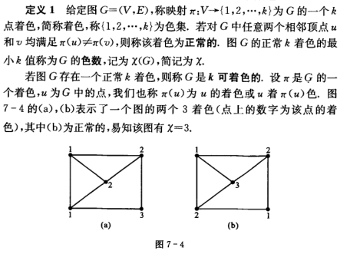

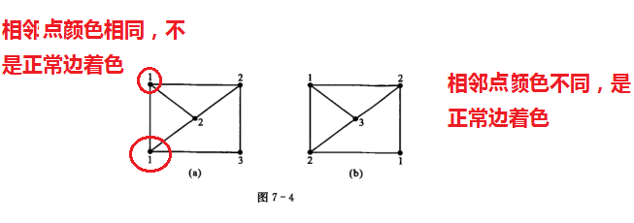

**点集的分划也是按照着相同颜色的顶点划分的。**



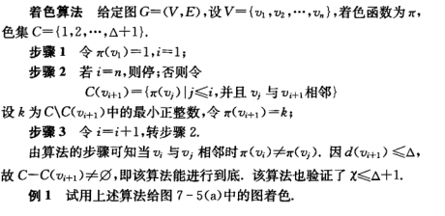

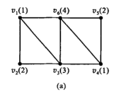





**V2点的颜色取最小值**



**对于v3顶点在已处理了的顶点中，只有v1、v2与V3相邻，C（v3）集合包含1、2；v3点颜色取**



**对于v4顶点，在已处理了的顶点中，只有v3与之相邻，所以C(v4)只包含3，v4点的颜色取**

**其余以此类推：**



**5.** 